Transatlantic Band
www.transatlanticband.ch
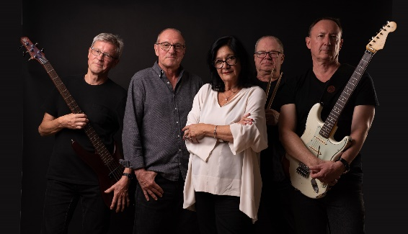
Bluesrock, Rhythm & Blues und Soul ist das Repertoire der langjährigen, fünfköpfigen Basler Band um die charismatische Sängerin Theresa Stucki.
Ihre ausdrucksstarke Stimme gepaart mit Hammond Grooves und rockigen Gitarren Leads sind Garant für einen feinen Blues Abend.
THERESA STUCKI (vocals)
FELIX BOLLIGER (piano / organ)
URS GRAF (guitars)
CLAUDE CONRADI (drums)
ROLAND ERNST (bass)

Blues Basel Promo Night Winner

